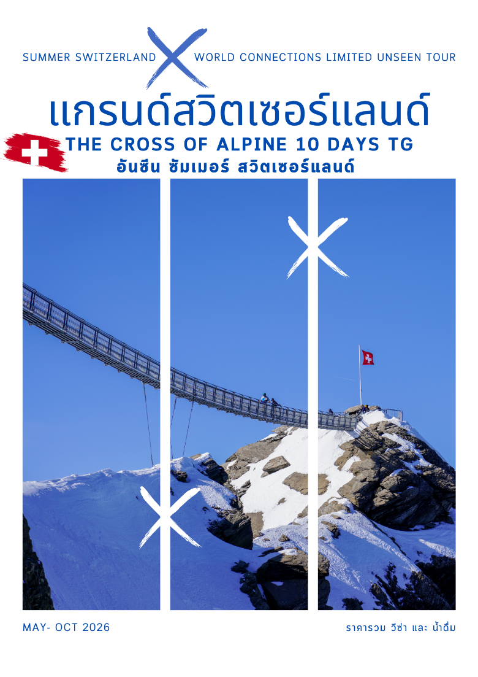

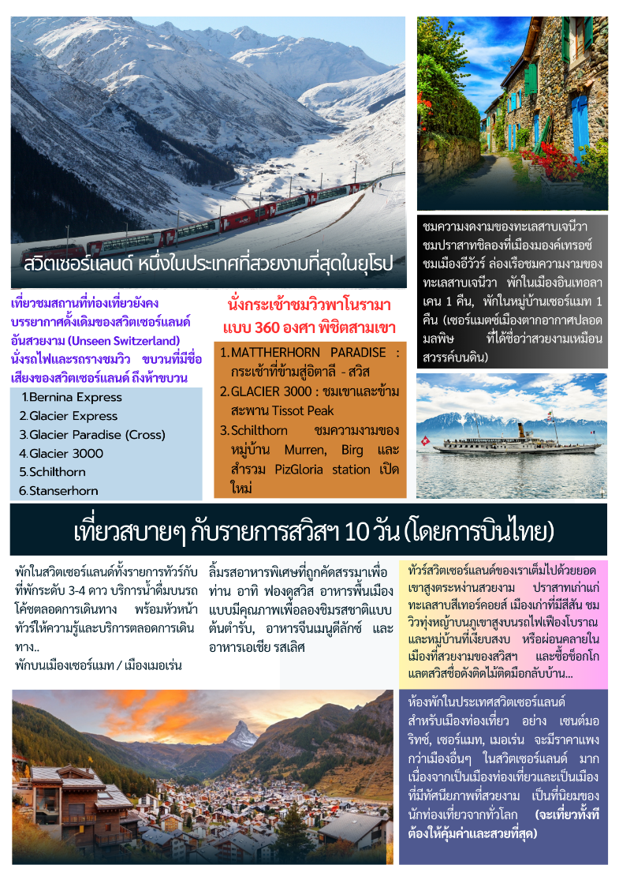

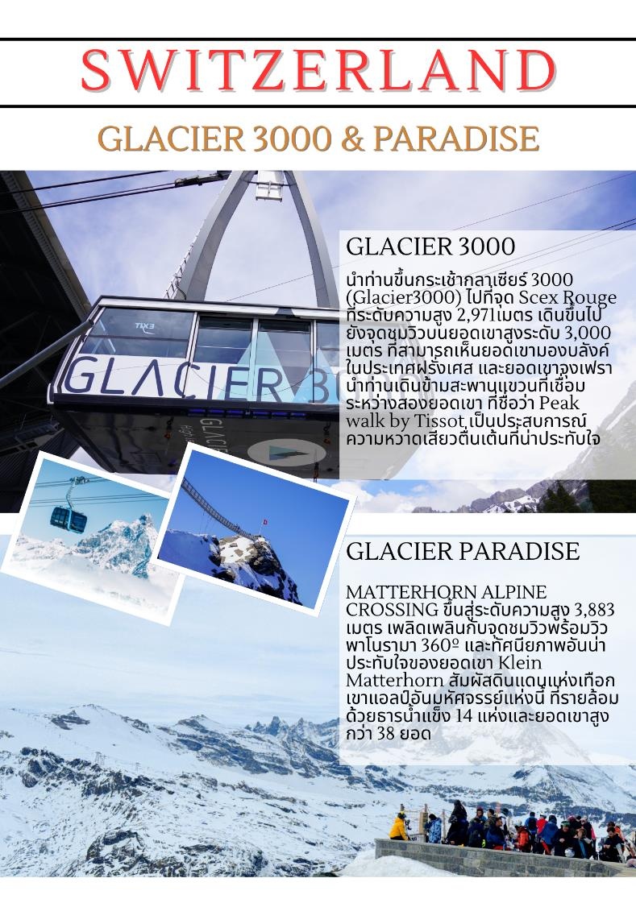

วันแรกของการเดินทาง(1) กรุงเทพฯ – สนามบินมิลาน(บินตรงการบินไทย)
22.00 สมาชิกทุกท่านพร้อมกัน ณ ท่าอากาศยานสุวรรณภูมิ อาคารผู้โดยสารขาออกระหว่างประเทศชั้น 4 เคาท์เตอร์ H/J สายการบินไทย โดยมีเจ้าหน้าที่บริษัทฯ คอยอำนวยความสะดวก
วันที่สองของการเดินทาง(2) สนามบินมิลาน – ทิราโน่ – รถไฟเบอร์นิน่า เอ็กซ์เพรส
เบลลินโซน่า
00.55 เหินฟ้าสู่เมืองมิลาน...โดยสายการบินไทย แอร์เวย์ Thai Airways เที่ยวบินที่ TG940
07.15 ถึงสนามบินนานาชาติมิลานมัลเพนซ่า,มหานครมิลาน หลังผ่านพิธีการตรวจคนเข้าเมืองแล้ว นำคณะออกเดินทางสู่ “เมืองทิราโน่”(Tirano) ชมความงามของธรรมชาติสองข้างทาง มุ่งสู่เมืองพรมแดนอิตาลี-สวิตเซอร์แลนด์ ผ่านชมหุบเขาและย่านทะเลสาบอันสวยงามทั้ง 5 ของอิตาลี ชมวิวทิวทัศน์ที่สวยงามแห่งขุนเขาและทะเลสาบ....เดินทางถึง “เมืองทิราโน่” Tirano เมืองตากอากาศแสนสวยท่ามกลางธรรมชาติของกลางหุบเขา
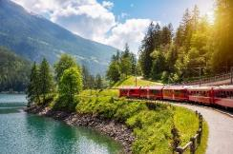
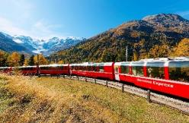
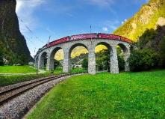
เที่ยง บริการอาหารมื้อกลางวัน ณ ภัตตาคาร

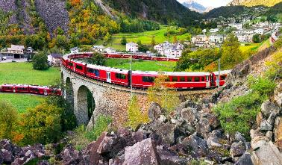
บ่าย นำคณะ “นั่งรถไฟสายโรแมนติกเบอร์นิน่าเอกซ์เพรส” (Bernina Express) ซึ่งเป็นรถไฟชมวิวแบบพาโนรามาที่มีชื่อเสียงที่สุดของประเทศสวิตเซอร์แลนด์ เพลิดเพลินกับบรรยากาศทิวทัศน์ที่สวยงามของ ภูเขาหิมะ ทะเลสาบ ทุ่งหญ้า หมู่บ้านที่สวยงามตั้งเรียงรายกระจัดกระจาย เป็นภาพที่น่าประทับใจเป็นอย่างยิ่ง และผ่านเส้นทางหลายจุดที่ถูกประกาศให้เป็น “เส้นทางสายมรดกโลก” (สวิสฯ-อิตาลี)ระหว่างการเดินทาง รถไฟจะแล่นผ่านธารน้ำแข็งข้ามเทือกเขาแอลป์ที่ระดับความสูง 7,390 ฟิต ท่านจะได้สัมผัสและพูดได้เต็มปากว่าได้ชมทิวทัศน์ที่สวยที่สุดของสวิตเซอร์แลนด์มาแล้ว ท่านจะตื่นตาตื่นใจมิรู้เบื่อหน่าย ทิวทัศน์สองข้างทางจะเปลี่ยนไปทุกนาที อุโมงค์ลอดใต้ภูเขาทั้งลูก สะพานสูงข้ามเหวลึกและธารน้ำแข็งที่อยู่ใกล้แค่เอื้อมจะช่วยเสริมความเพลิดเพลินให้ท่านตลอดการเดินทาง โดยเฉพาะท่านจะได้ชมสะพานรถไฟ บรูซิโอ (Brusio Viaduct) ที่หมุนโค้งเหมือนก้นหอยค่อยๆไต่ความสูงขึ้นไปเรื่อยๆ นับว่าเป็นสิ่งมหัศจรรย์ทางวิศวกรรมของชาวสวิสอย่างแท้จริง(รถไฟขบวนนี้จะไม่ใช้ฟันเฟืองในการไต่เขาเหมือนรถไฟสายอื่นๆในสวิสฯ)
ค่ำ บริการอาหารมื้อค่ำ ณ ภัตตาคาร / นำท่านเดินทางสู่ที่พัก
พักที่: Bellinzona Sud Hotel หรือที่พักระดับใกล้เคียง
วันที่สามของการเดินทาง(3) เบลลินโซน่า – ชมหมู่บ้านอันเดอร์แมท
นั่งรถไฟกลาเซียร์ เอ็กซ์เพรส(เส้นทางมรดกโลก) – พักในหมู่บ้านเซอร์แมท
เช้า บริการอาหารมื้อเช้า ณ ห้องอาหารของโรงแรมที่พัก
นำคณะออกเดินทางสู่ “เมืองอันเดอร์แมท” (Andermatt) ผ่านเส้นทางหุบเขาที่สวยงาม และทะเลสาบสีเขียวเทอร์ควอยซ์ ผ่านชมหมู่บ้านและฟาร์มเล็กๆ ที่อยู่ตามเนินเขาและริมทะเลสาบ เดินทางถึงหมู่บ้านอันเดอร์แมท ซึ่งเป็นเมืองสกีรีสอร์ท ที่น่ารักและสวยงาม ปัจจุบันมีโรงแรมและร้านอาหารมากมายมาเปิดให้บริการในเมือง มีเวลาให้ท่านได้บันทึกภาพไว้เป็นที่ระลึกเพื่อเก็บบรรยากาศความสวยงามอันเงียบสงบไว้เป็นที่ระลึก
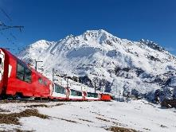
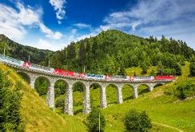
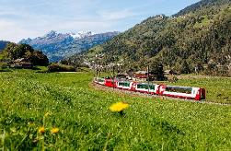
เที่ยง บริการอาหารมื้อกลางวัน ณ ภัตตาคาร
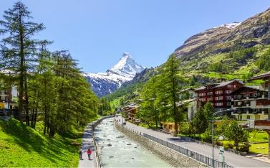
บ่าย นำคณะสัมผัสประสบการณ์กับการ “นั่งรถไฟสายกลาเซียร์ เอ็กซ์เพรส” Glacier Express ผ่านชมภูมิประเทศที่งดงามของเทือกเขาแอลป์ มีทั้งอุโมงค์, สะพาน, หุบเหว, สวิสฯแคนยอน, ทะเลสาบและหุบเขาที่สูง 2,000 กว่าเมตร ตลอดเส้นทางท่านสามารถชมยอดเขาที่ปกคลุมด้วยธารน้ำแข็ง เนื่องจากเส้นทางที่พาดผ่านในกลางเทือกเขาแอลป์ ผ่านช่องเขาฟูร์ก้า(Furkapass) ที่ผ่านได้เฉพาะรถไฟ วิวข้างทางที่ท่านได้สัมผัสนั้นเป็นเส้นทางเฉพาะรถไฟเท่านั้น ผ่านเมืองเฟียร์ส, บริค เมืองวิสฟ์ เข้าสู่ “เมืองเซอร์แมทซ์” (Zermatt) เมืองตากอากาศที่สวยงามดุจสวรรค์บนดิน ตั้งอยู่บนความสูงกว่า 1,620 เมตร (5,350 ฟุต) เป็นเจ้าของ ยอดเขาแมทเธอร์ฮอร์น สัญลักษณ์ของสวิตเซอร์แลนด์ เป็นเมืองซึ่งสงวนสถานที่ไว้ให้มีแต่อากาศบริสุทธิ์ โดยห้ามรถที่ใช้แก๊สและน้ำมันเข้ามา นอกจากรถไฟฟ้า และรถม้าที่มีไว้บริการนักท่องเที่ยวอิสระกับการเดินเที่ยวชมเมืองตามอัธยาศัย อิสระกับการเดินเที่ยวชมบรรยากาศแสนสวยของเมืองยามค่ำคืน
*** หมายเหตุ หากไม่สามารถจอง รถไฟ Glacier Express ได้ บริษัทขอสงวนสิทธิ์ปรับเป็นรถไฟตู้แบบคลาสสิค (Classic Train) โดยวิ่งในเส้นทางเดียวกันกับ Glacier Express และคืนเงินสวนต่างท่านละ 500 บาท
ค่ำ บริการอาหารมื้อค่ำ ณ ภัตตาคารให้ท่านได้ลองทาน ชีสฟองดู ต้นตำหรับสวิสฯ / นำท่านเดินทางสู่ที่พัก
พักที่: Alpen resort Zermatt / Sonne Hotel Zermatt / Alberna real Zermatt หรือที่พักระดับใกล้เคียง
*** กรุณาเตรียมเสื้อผ้าและอุปกรณ์ที่จำเป็นใส่กระเป๋าใบเล็กเพื่อนำขึ้นไปใช้ในเมืองเซอร์แมท 1 คืน ***
วันที่สี่ของการเดินทาง(4) เซอร์แมท – นั่งกระเช้าพิชิตจุดชมวิวกลาเซียร์ พาราไดซ์
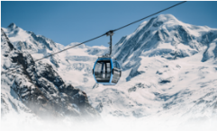
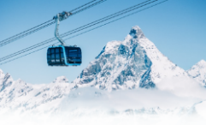
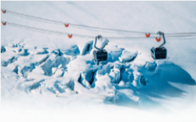
สถานีฟูริ – สะพานแขวน(อันซีน) – ชมเมืองเก่าบริค – ปราสาทบริค(อันซีน) – ซียง
เช้า บริการอาหารมื้อเช้า ณ ห้องอาหารของโรงแรมที่พัก
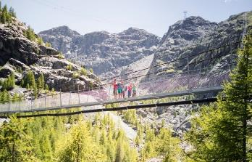
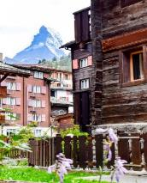
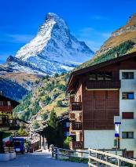
นำท่านนั่งกระเช้า MATTERHORN ALPINE CROSSING ขึ้นสู่ระดับความสูง 3,883 เมตร เพลิดเพลินกับจุดชมวิวพร้อมวิวพาโนรามา 360º และทัศนียภาพอันน่าประทับใจของยอดเขา Klein Matterhorn สัมผัสดินแดนแห่งเทือกเขาแอลป์อันมหัศจรรย์แห่งนี้ ที่รายล้อมด้วยธารน้ำแข็ง 14 แห่งและยอดเขาสูงกว่า 38 ยอด สำรวจโลกแห่งความมหัศจรรย์และความสวยงาม เข้าสู่ “ถ้ำน้ำแข็ง” ที่สูงที่สุดในโลกเข้าสู่โลกน้ำแข็งอันน่าหลงใหลที่รายล้อมไปด้วยประติมากรรมน้ำแข็งที่สร้างขึ้นอย่างพิถีพิถัน ที่ความลึก 15 เมตรใต้พื้นดิน ซึ่งเป็นโลกในเทพนิยายที่เต็มไปด้วยผลึกน้ำแข็งแวววาว โดยสารกระเช้าชมวิวสู่สถานีฟูริ ที่ระดับความสูง 1,867 เมตร นำท่านเก็บภาพความงดงามของเทืองเขาแอล์ปและหมู่บ้านเซอร์แมท
เที่ยง บริการอาหารมื้อกลางวัน ณ ภัตตาคาร
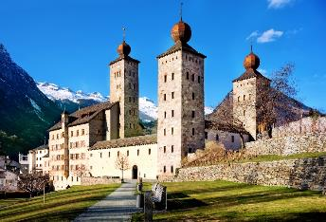
บ่าย จากนั้นนำท่านชมตัวเมืองเซอร์แมท ท่านสามารถเดินเล่นเก็บภาพบริเวณโบสถ์กลางเมืองที่น่ารักหรือเดินเลียบชายฝั่งแม่น้ำกอร์เนร่า (Gornera) ที่ไหลผ่านกลางเมือง เก็บภาพ บ้านเก่าของชาวเมืองเซอร์แมท ที่เรียกว่า “ฮินเตอร์ดอร์ฟ” (Hinterdorf) อายุเก่าแก่กว่า 500 ปี ที่ได้รับการอนุรักษ์ไว้ สมัยก่อนใช้เป็นยุ้งฉางและที่เลี้ยงสัตว์แต่ปัจจุบันกลายเป็นเอกลักษณ์ของเมืองเซอร์แมทไปแล้วนำท่านเดินทางสู่ เมือง บริก (Brig) หรือชื่อเต็มว่า Brig-Glis เป็นเมืองเล็กแต่มีเสน่ห์ ตั้งอยู่ในแคว้นวาเลส์ (Valais) ทางตอนใต้ของประเทศสวิตเซอร์แลนด์ ใกล้พรมแดนกับอิตาลี เมืองนี้ถือเป็นประตูสำคัญสู่เทือกเขาแอลป์ นำท่านเข้าชมภายใน ปราสาทบริก หรือชื่ออย่างเป็นทางการว่า ปราสาทสต็อกคัลเปอร์ (Stockalper Palace / Stockalperschloss) เป็นสถานที่สำคัญทางประวัติศาสตร์ของเมืองบริก (Brig) และถือเป็นหนึ่งในปราสาทสไตล์บาโรกที่ยิ่งใหญ่ที่สุดทางตอนใต้ของสวิตเซอร์แลนด์
ค่ำ บริการอาหารมื้อค่ำ ณ ภัตตาคาร / นำท่านเดินทางสู่ที่พัก เมืองซียง
พักที่: MOXY HOTEL SION หรือที่พักระดับใกล้เคียง
วันที่ห้าของการเดินทาง(5) ซียง – มองค์เทรอซ์ – ล่องเรือชมทะเลสาบ ลัค เลอ มัง(อันซีน)
ชมหมู่บ้านอีวัวร์(อันซีน) – เจนีวา – เวเวย์
เช้า บริการอาหารมื้อเช้า ณ ห้องอาหารของโรงแรมที่พัก
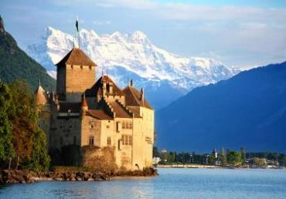
นำคณะออกเดินทางผ่าน “เมืองมองเทรอซ์” (Montreux) เมืองพักผ่อนตากอากาศที่มีชื่อเสียงทั้งในฤดูร้อน และหนาวริมทะเลสาบเจนีวา ซึ่งได้รับสมญานามว่าเป็น “ไข่มุกแห่งริเวียร่าสวิสฯ” คฤหาสน์ และโรงแรมหรูของเมืองนี้เรียงรายริมถนนเรียบทะเลสาบที่ยาวถึง 7 กิโลเมตร แวะถ่ายภาพที่ระลึกกับ “ปราสาทชิลลอง” (ภายนอก) ซึ่งสร้างขึ้นโดยบัญชาของท่านเคาท์ ปีเตอร์ ออฟ ซาวอย หรือที่รู้จักกันแพร่หลายในสมญานามชาร์ลมาญน้อยในครึ่งหลังศตวรรษที่ 13 เป็นที่ประทับโปรดปรานของเคาน์และ
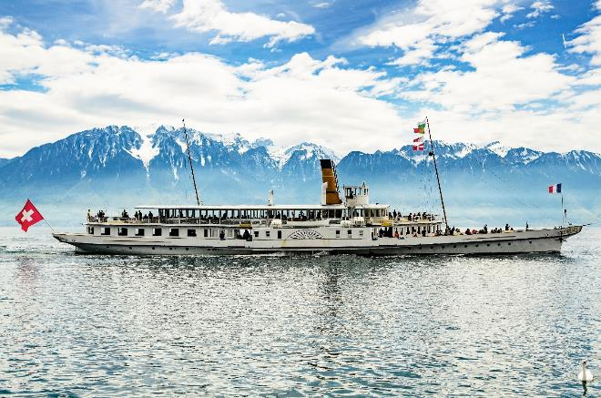
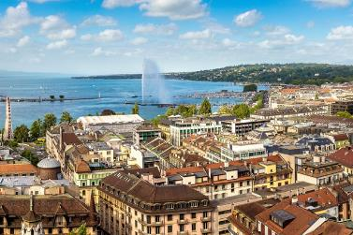
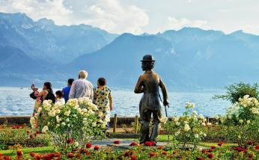
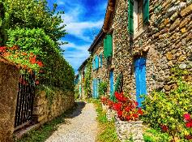
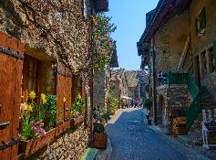
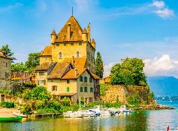
ดยุคแห่งซาวอย นำคณะท่านลงเรือชมทะเลสาบ ลัคเลอมัง หรือ Lake Geneva ทะเลสาบสำคัญของแคว้นเจนีวา เป็นหนึ่งในทะเลสาบที่สวยที่สุดและใหญ่ที่สุดในยุโรปตะวันตก ตั้งอยู่ทางตะวันตกเฉียงใต้ของประเทศสวิตเซอร์แลนด์ และมีชายฝั่งบางส่วนติดกับประเทศฝรั่งเศส เรือโดยสารนำท่านมุ่งหน้าสู่ เมืองอีวัวร์ ประเทศฝรั่งเศส จากนั้นเดินทางสู่เมือง “อีวัวร์” “Yvoire” / นำท่านชมหมู่บ้านอีวัวร์ ตัวเมืองสร้างขึ้นตั้งแต่ยุคกลาง ตั้งอยู่ติดทะเลสาบเจนีวาของสวิตเซอร์แลนด์ ชมบ้านเมืองโบราณยุคกลางที่เก่าแก่ของฝรั่งเศสซึ่งมีอายุกว่า 700 ปี แต่ยังคงรักษาสภาพสิ่งก่อสร้างต่างๆ รวมถึงประตูเมืองและกำแพงอันเก่าแก่ไว้ได้อย่างดี
เที่ยง บริการอาหารมื้อกลางวัน ณ ภัตตาคาร
บ่าย นำคณะเดินทางสู่ “เมืองเจนีวา”(Geneva) พันธรัฐที่เล็กที่สุดของสวิสฯ ตั้งอยู่บริเวณตอนปลายแหลมของ ทะเลสาบเจนีวาทะเลสาบที่มีรูปคล้ายพระจันทร์ครึ่งเสี้ยวยามข้างแรม นำท่านชมเมืองเจนีวา เมืองที่ว่ากันว่าเป็นพันธรัฐสวิสที่แทบจะไม่มีอะไรเป็นสวิสฯ เลยเนื่องจากผู้คนส่วนใหญ่ใช้ภาษาฝรั่งเศสและมีพื้นที่ติดประเทศฝรั่งเศสมากกว่าสวิตเซอร์แลนด์ ตัวเมืองเจนีวารายล้อมด้วยสวนสาธารณะใหญ่ที่สวยงาม ในเมืองมีสำนักงานขององค์กรนานาชาติมาตั้งอยู่มากมาย อาทิ ตึกสหประชาชาติ, สภาแรงงานโลก, องค์การกาชาดสากล, WTO นำท่านเก็บภาพทะเลสาบเจนีวาและ
น้ำพุจรวดเจทโด (Jet d’eau) ที่สามารถส่งน้ำขึ้นท้องฟ้าได้สูงถึง 140 เมตร และเป็นสัญลักษณ์อย่างหนึ่งของเจนีวา ถ่ายรูปกับ “นาฬิกาดอกไม้” และชื่นชมไม้ดอกไม้ประดับหลากสีสันภายในสวนอังกฤษริมทะเลสาบเจนีวาบ่งบอก ถึงความสำคัญของอุตสาหกรรมการผลิตนาฬิกาที่มีต่อเจนีวา จากนั้นนำท่านเดินทางสู่เมืองเวเวย์ (Vevey) เมืองตากอากาศริมทะเลสาบเจนีวา ที่มีความสวยงามมาก จนได้รับฉายาว่าเป็น “Pearls of the Swiss Riviera” จากริมทะเลสาบเราสามารถมองเห็นแนวเทือกเขา Alps อันงดงาม ตั้งอยู่ในรัฐโวด์ของประเทศสวิตเซอร์แลนด์ บนชายฝั่งทางตอนเหนือของทะเลสาบเจนีวา เป็นเมืองในยุคกลาง เป็นแหล่งผลิตไวน์ที่สำคัญแห่งหนึ่งของสวิสและเป็นที่ตั้ง สำนักงานใหญ่ของบริษัทเนสต์เล่ ยักษ์ใหญ่แห่งวงการอาหาร ด้วยภูมิประเทศที่สวยงามรายล้อมด้วยภูเขา และติดทะเลสาบเจนีวา นำท่านเก็บภาพอนุสาวรีย์ชาลี แชปปลิน ศิลปินนักแสดงที่มีชื่อเสียงไปทั่วโลกแต่เลือกใช้บั่นปลายชีวิตในเมืองเวเวย์
ค่ำ บริการอาหารมื้อค่ำ ณ ภัตตาคาร / นำท่านเดินทางสู่ที่พัก
พักที่: MODERN TIME HOTEL VEVEY หรือที่พักระดับใกล้เคียง
วันที่หกของการเดินทาง(6) เวเวย์ – โคล์ ดู ปูยง – นั่งกระเช้าพิชิตยอดเขา กลาเซียร์ 3,000
ชมทะเลสาบสีฟ้า(เบลาซี) – ชมเมืองอินเทอลาเคน
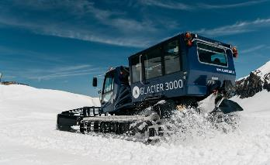
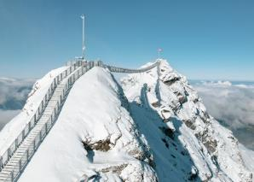
เช้า บริการอาหารมื้อเช้า ณ ห้องอาหารของโรงแรมที่พัก
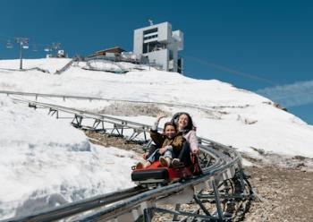
จากนั้นนำท่านออกเดินทางสู่หมู่บ้านโคล ดู ปิยอง (Col du Pillon) นำท่านขึ้นกระเช้ากลาเซียร์ 3000 (Glacier3000) ไปที่จุด Scex Rouge ที่ระดับความสูง 2,971เมตร เดินขึ้นไปยังจุดชมวิวบนยอดเขาสูงระดับ 3,000 เมตร ที่สามารถเห็นยอดเขามองบลังค์ในประเทศฝรั่งเศส และยอดเขาจุงเฟรา นำท่านเดินข้ามสะพานแขวนที่เชื่อมระหว่างสองยอดเขา ที่ชื่อว่า Peak walk by Tissot เป็นประสบการณ์ความหวาดเสียวตื่นเต้นที่น่าประทับใจ จากนั้น
อิสระทุกท่านกับกิจกรรมสนุกสนานต่างๆบนยอดเขา อาทิ การเดินลุยหิมะชมธารน้ำแข็ง (กลาเซียร์ วอล์ค Glacier walk) การนั่งกระเช้าแบบเปิดเหมือนที่นักสกีนั่งไปเล่นสกี (Ice Express) เล่นไถลบนลานหิมะ (Fun park) ซึ่งทั้งหมดดังกล่าวรวมอยู่ในตั๋วแล้ว เพลิดเพลินกับกิจกรรมต่างๆอย่างจุใจ ได้เวลาสมควรนำท่านลงสู่สถานีด้านล่าง พิเศษ นำคณะท่านตะลุยทุ่งหิมะ (SNOW BUS) เป็นกิจกรรมที่จะพาท่านขึ้นรถตะลุยหิมะ ไปยังทุ่งหิมะขาวโพลน สนุกไปกับการเล่นหิมะ รวมทั้งกิจกรรมมากมายบน เขากลาเซียร์ 3000 แห่งนี้ (ราคาทัวร์รวมค่า SNOW BUS แล้ว ** กรณีฤดูร้อน หิมะน้อย รถไม่สามารถให้บริการได้ บริษัทขอคืนเงินท่านละ 500 บาท) กรณีท่านต้องการเล่น Alpine Coaster สามารถต่อคิวและเล่นที่จุดให้บริการ ท่านละ 6 CHF / ท่าน
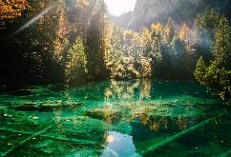
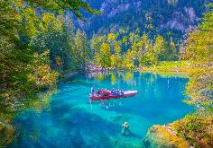
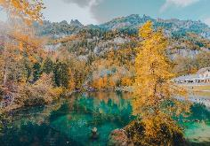
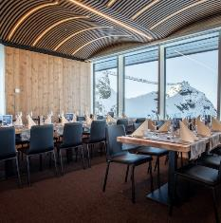
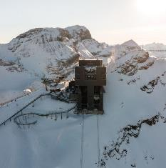
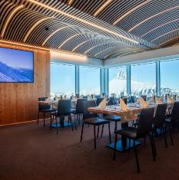
เที่ยง บริการอาหารมื้อกลางวัน ณ ภัตตาคาร บนเขา (NEW BOTTA RESTAURANT)
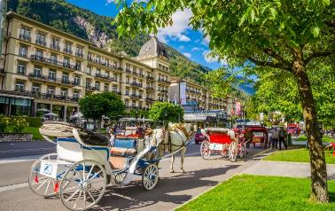
บ่าย นำท่านเดินทางสู่ “ทะเลสาบเบลาซี” (BLAUSEE LAKE) ทะเลสาบนี้เป็นทะเลสาบของเอกชนที่อยู่ในเขต BERN ESEOBERLAND ระหว่างเมืองFRUTIGEN และKANDERSTEG เป็นที่ที่ใช้สำหรับเพาะพันธุ์ปลาเทราซ์ ด้วยความสวยงามของทะเลสาบโดยมีจุดเด่นของสีน้ำทะเลสาบสีน้ำเขียวมรกต ชม “ เมืองอินเทอร์ลาเก้น ” (Interlaken) เมืองหลวงของแบร์นเนอร์โอเบอร์ลันด์ เมืองตากอากาศแสนสวยสวยที่รายล้อมไปด้วยเทือกเขาแอล์ป ตัวเมืองอินเทอลาเคนตั้งอยู่ระหว่างทะเลสาบสองแห่งคือทะเลสาบทูน(Thunersee) และทะเลสาบเบรียนซ์ (Brienzersee) มีสวนสาธารณะใหญ่กลางเมืองท่ามกลางเทือกเขาโดยเฉพาะอย่างยิ่งจากตัวเมืองท่านจะได้เห็นเขาจุงเฟราอันลือชื่อ มีเวลาให้ท่านเดินเล่นพักผ่อนชมลำธารและความสวยงามของตัวเมือง ชมสวนดอกไม้(ตามฤดู) ในเมืองยังงมีสถานคาสิโน, ร้านค้าแบรนด์เนม, ร้านนาฬิกาสวิสฯ หลากหลายยี่ห้อ รวมถึงร้านขายช็อคโกแล็ตและคาเฟ่มากมาย ฯลฯ
ค่ำ บริการอาหารมื้อค่ำ ณ ภัตตาคาร / นำท่านเดินทางสู่ที่พัก
พักที่: ALPEN RUTH RESORT CHARLET / BLUEMENTAL HOTEL หรือที่พักระดับใกล้เคียง
*** กรุณาเตรียมเสื้อผ้าและอุปกรณ์ที่จำเป็นใส่กระเป๋าใบเล็กเพื่อนำขึ้นไปใช้ในเมืองเมอเร่น 1 คืน ***
วันที่เจ็ดของการเดินทาง(7) เมอเร่น – นั่งกระเช้าพิชิตยอดเขาชิลธอร์น
ชมวิวหมู่บ้านมูเรน – ภัตตาคารหมุน(Piz Glaria) – ทางเดินริมหน้าผา(เบิร์ก) – ซูริค
เช้า บริการอาหารมื้อเช้า ณ ห้องอาหารของโรงแรมที่พัก
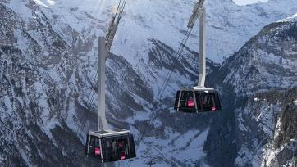
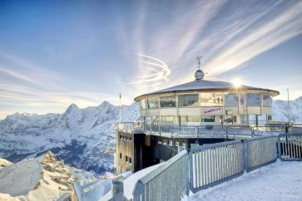
นำท่านโดยสารกระเช้าจาก สถานีต้นทาง สถานีกระเช้าที่หมู่บ้านสเต๊กเคอแบร์ค (Stechelberg) นำท่านนั่งกระเช้าไฟฟ้าไต่ความสูงขึ้นไปสู่สถานีพิซ กลอเรีย PIZ GLORIA บนยอดเขาชิลธอร์น (2,970 เมตร) เป็นสถานีเก้าเช้าเดียวในสวิสที่ตั้งอยู่บนยอดเขาและนับว่าเป็นกระเช้าไฟฟ้าที่ยาวที่สุดในประเทศสวิตเซอร์แลนด์ พิเศษนำท่านนั่งกระเช้าเปิดใหม่ ปี 2025 กระเช้าที่มีก้านลึกและชันที่สุด นำท่านชมความงดงามของยอดเขาชิลธอร์น สูง 2,970 เมตร ยอดเขาที่มีชื่อเสียงจาก ภาพยนตร์เรื่องเจมบอนด์ 007 ในวันที่อากาศดีท่านสามารถมองเห็นยอด Jungfrau, ยอด Eiger และ ยอด Monch ตั้งเรียงกันอยู่โดยไม่มีอะไรมาบดบัง ยอดเขาเหล่านี้รวมทั้งชิลธอร์นมีหิมะปกคลุมอยู่ตลอดทั้งปี มีเวลาให้ท่านเดินเล่นและเก็บภาพความประทับใจอย่างเต็มที่ ท่านจะรู้สึกเสมือนว่าท่านยืนอยู่เหนือเมฆอย่างแท้จริง ท่านสามารถเข้าชมภายในห้องมัลติมีเดีย ซึ่งมีการจัดแสดงกิจกรรมและวิวสวยงามของชิลธอร์นไว้มากมาย นำท่านนั่งกระเช้าสู่สถานีเบิร์ก(Birg) ที่ระดับความสูง(2,677 เมตร) นำท่านเก็บภาพบริเวณสกาย์ไลน์ วอล์ค (Skyline Walk) จุดชมวิวแสนสวยที่ทุกท่านจะประทับใจไปแสนนาน นำท่านเดินพิสูจน์ความกล้าบริเวณทริลล์ วอล์ค (Thrill Walk) ทางเดินเลาะริมหน้าผาแบบที่ท่านเห็นแล้วเสียวแน่นอนแต่ทุกท่านจะได้รับความสวยงามของวิวทิวทัศน์เป็นการตอบแทนที่สุดคุ้ม
เที่ยง บริการอาหารมื้อกลางวัน ณ ภัตตาคาร บนเขา (PIZ GLORIA RESTAURANT)
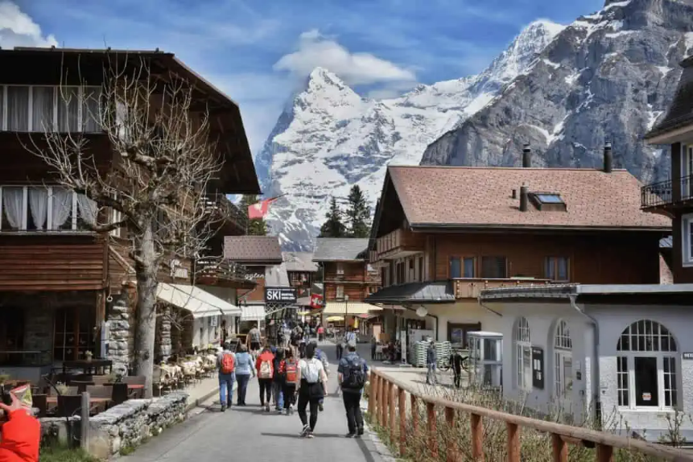
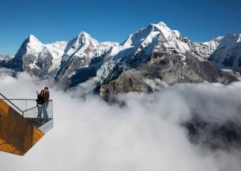
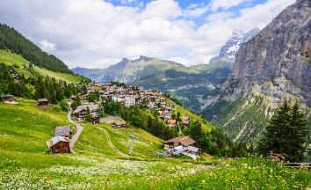
บ่าย นำท่านนั่ง กระเช้าไฟฟ้าลงสู่สถานีมูร์เรน “Murren” “หมู่บ้านบนหน้าผา” ประทับใจกับทิวทัศน์ที่สวยงามน่าหลงใหล มีบรรยากาศความเป็นสวิสแท้ๆ สูงจากระดับน้ำทะเล 1,650 เมตร เดินเล่นชมบรรยากาศเมืองตามอัธยาศัย เก็บภาพหมู่บ้านชาเลต์สวิสที่ตั้งอยู่บนแนวเทือกเขาเอลป์ ถือเป็นหมู่บ้านที่คนสวิสฯ ต่างบอกว่าที่นี่สวยยังกับสรวงสวรรค์ หากอากาศดีท้องฟ้าแจ่มใสไม่มีหมอกบดบังท่านสามารถชม 3 ยอดขุนเขาที่ตั้งตระหง่านเหนือหมู่บ้านเมอเรน คือยอดเขา Eiger, Monch, Jungfrau / นำท่านโดยสารกระเช้าลงสู่สถานีด้านล่าง / ได้เวลาอันสมควรนำท่านสู่เมืองซูริค
ค่ำ อิสระอาหารค่ำตามอัธยาศัย รับเงินคืนท่านละ 20 CHF เพื่อความสะดวกต่อการชอปปิ้ง / นำท่านเดินทางสู่ที่พัก
พักที่: DORINT / NOVOTEL / MOVENPICK ZURICH AIRPORT หรือที่พักระดับใกล้เคียง
วันที่แปดของการเดินทาง(8) ซูริค – สแตนส์ – นั่งรถรางโบราณชมวิวฟาร์มสวิสฯ
กระเช้าพิชิตยอดเขาแสตเซอร์ฮอร์น(อันซีน) – ชมเมืองลูเซิร์น – ซูริค
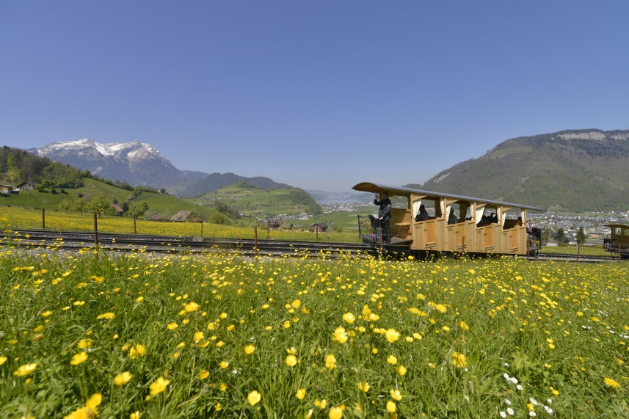
เช้า บริการอาหารมื้อเช้า ณ ห้องอาหารของโรงแรมที่พัก // นำท่านเดินทางสู่สถานีรถไฟเมืองสแตนส์(Stans) นำท่านโดยสารรถรางไฟฟ้าแบบวินเทจสุดคลาสสิก ซึ่งมีตู้โดยสารไม้แบบเปิดโล่งที่สร้างขึ้นตั้งแต่ปีค.ศ.1893 ชมวิวทุ่งหญ้าและฟาร์มปศุสัตว์ของชาวสวิสฯ ที่ยังคงมีวิถีชีวิตแบบดั้งเดิมเสมืองถูกสต๊าฟไว้แบบนี้มาอย่างยาวนาน เดินทางถึงสถานีคาลติ (Kälti)
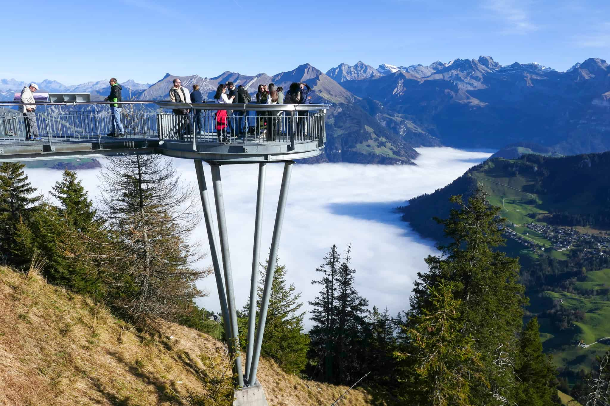
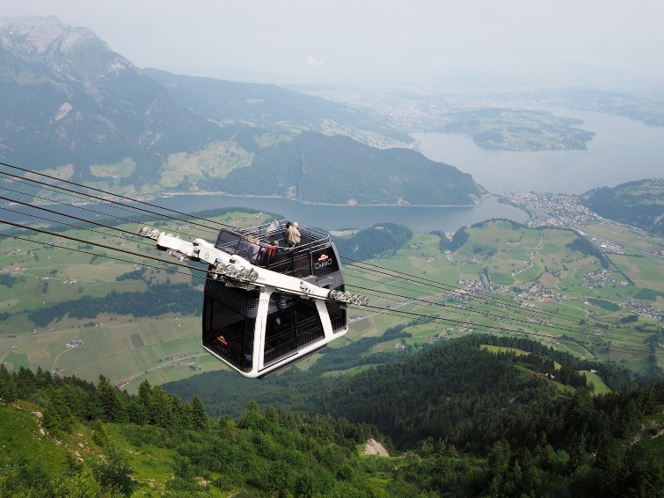
นำท่านเปลี่ยนการเดินทางเป็นกระเช้าลอยฟ้า CabriO เป็นกระเช้าลอยฟ้าแบบเปิดประทุนสองชั้นแห่งแรกและแห่งเดียวในโลก ให้บริการขนส่งผู้โดยสารขึ้นสู่ยอดเขา Stanserhorn (1,898 เมตร) และมีชื่อเสียงจากชั้นบนที่สามารถเปิดปิดได้โดยไม่มีหลังคา ชั้นสองสามารถรองรับผู้โดยสารได้ถึง 60 คน ให้สามารถยืนรับอากาศบริสุทธิ์ของภูเขา พร้อมชมวิว 360 องศาได้อย่างไม่มีสิ่งกีดขวาง ดีไซน์สองชั้นวิศวกรรมที่เป็นเอกลักษณ์ชั้นล่างมีหน้าต่างกระจกบานใหญ่ชมวิวได้รอบทิศทาง เดินทางถึงสถานีบนยอดเขาสแตนส์ อิสระทุกท่านเก็บภาพความงดงามของธรรมชาติและยอดเขา ในวันที่อากาศแจ่มใส ท่านสามารถมองเห็นทะเลสาบของสวิตเซอร์แลนด์ได้มากถึง 10 แห่ง และแนวเทือกเขาที่ทอดยาวต่อเนื่องกว่า 100 กิโลเมตร
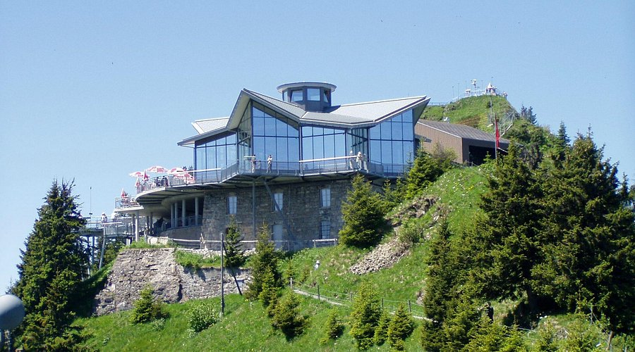
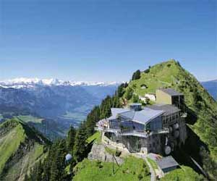
เที่ยง บริการอาหารมื้อกลางวัน ณ ภัตตาคาร หมุนได้รอนโดรามา (Rondorama Revolving Restaurant) บนสถานียอดเขาสแตนเซอร์ฮอร์น (1,898 เมตร) มีชื่อเสียงในด้านการออกแบบรูปทรงดาวและแท่นกลางที่หมุนครบ 360 องศาในทุกๆ 44-45 นาที
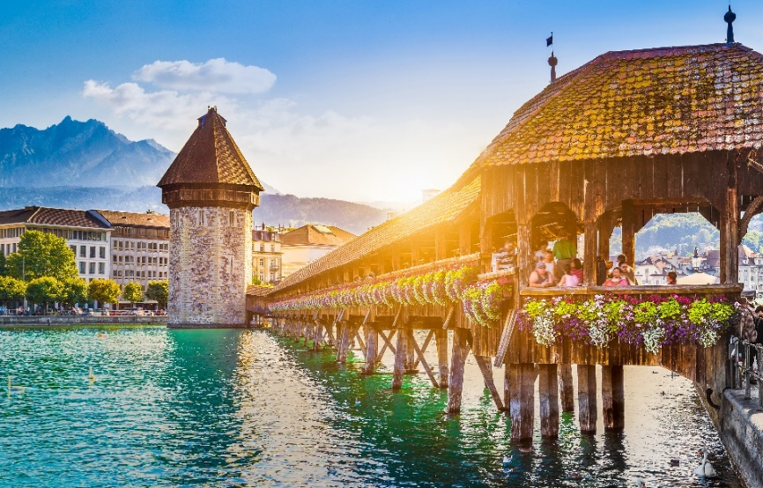
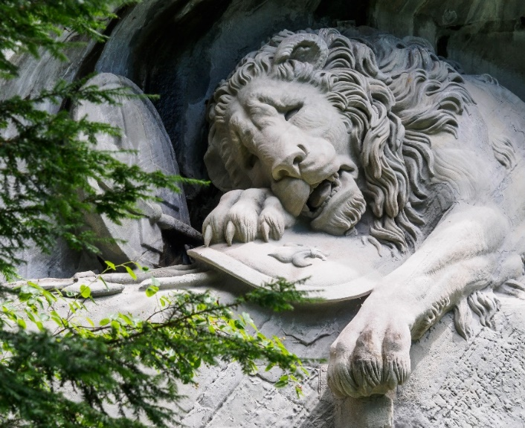
บ่าย ได้เวลาสมควรนำท่านนำลงกระเช้าสู่สถานีด้านล่าง นำคณะออกเดินทางสู่ “เมืองลูเซิร์น” Lucern เมืองที่ได้ชื่อว่านักท่องเที่ยวบันทึกภาพไว้มากที่สุด นำคณะไปถ่ายรูปกับ “อนุสาวรีย์สิงโต” อนุสรณ์รำลึกถึงการเสียชีวิตของทหารสวิสฯผู้ถวายการอารักขาแด่พระเจ้าหลุยส์ที่ 16 ในสงครามปฏิวัติใหญ่ฝรั่งเศส นำท่านเดินชมเมืองเก่าเดินข้าม “สะพานไม้คาเปล” ที่มีชื่อเสียงที่สุดของลูเซิร์น ซึ่งเป็นสะพานไม้ที่มีหลังคาคลุมตลอด ทอดตัวข้าม “ แม่น้ำรุซซ์” (Reuss) ซึ่งสร้างมากว่า 660 ปี เพื่อเชื่อมเขตเมืองใหม่ในฝั่งใต้และเขตเมืองเก่าในฝั่งเหนือ สะพานแห่งนี้เคยถูกไฟไหม้เมื่อปี 1993 แต่ก็ได้บูรณะใหม่จนมีสภาพใกล้เคียงของเดิม อิสระตามอัธยาศัยกับการเที่ยวชมบรรยากาศของเมือง นำท่านเดินทางเข้าสู่ บริเวณจัตุรัสใจกลางเมือง “ชวาเน่นท์พลัทซ์” ให้ท่านช้อปปิ้งสินค้าขึ้นชื่อของประเทศสวิสเซอร์แลนด์ นานาชนิด อาทิ มีดพับสวิสฯ ช็อคโกแล็ต ของซูวีเนียร์ต่างๆ และที่ท่านไม่ควรพลาดคือ นาฬิกายี่ห้อต่างๆที่มีชื่อเสียงของสวิตเซอร์แลนด์ จากร้านตัวแทนจำหน่ายนาฬิกาชื่อดัง อาทิ บุคเคอเรอร์, กือเบอลิน, เอ็มบาสซี่ ฯลฯ / ได้เวลาอันสมควรนำคณะท่านกลับสู่เมืองซูริค
ค่ำ บริการอาหารมื้อค่ำ ณ ภัตตาคาร / นำท่านเดินทางสู่ที่พัก
พักที่: DORINT / NOVOTEL / MOVENPICK ZURICH AIRPORT หรือที่พักระดับใกล้เคียง

วันที่เก้าของการเดินทาง(9) สนามบินซูริค – น้ำตกไรน์ – กรุงเทพฯ
เช้า บริการอาหารมื้อเช้า ณ ห้องอาหารของโรงแรมที่พัก
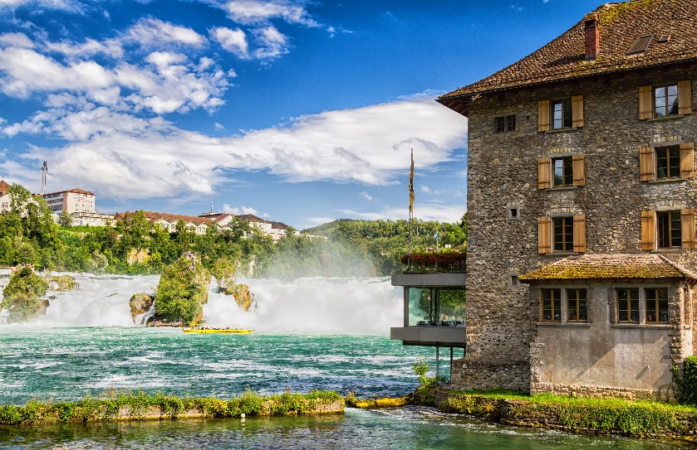
นำคณะออกเดินทางเข้าสู่“เมืองซาฟเฮาส์เซ่น” Schaffhausen เมืองชายแดนเยอรมัน-สวิสฯ ชมความสวยงามของ “น้ำตกไรน์” (Rhine Falls) นำ ซึ่งเกิดจากแม่น้ำไรน์สายน้ำนานาชาติที่สำคัญที่สุดในยุโรป แม่น้ำแห่งนี้เกิดขึ้นจากการละลายของหิมะจากเทือกเขาแอลป์เริ่มจากเป็นลำธารเล็กๆ ผ่านลิคเท่นสไตน์เข้าสู่ทะเลสาบคอนสแตนท์ ที่กั้นพรหมแดนระหว่างสวิตเซอร์แลนด์กับเยอรมันนี ส่วนที่ล้นไหลออกจากทะเลสาบคอนสแตนท์ก่อกำเนิดแม่น้ำไรน์สายใหญ่ ไหลผ่านหน้าผาสูงชันที่เมืองซาฟเฮาส์เซ่นเกิดเป็น “น้ำตกไรน์ที่สวยงามที่สุดในยุโรปกลาง” ได้เวลาอันควรนำท่านเดินทางสู่สนามบินซูริค นำคณะเช็คอิน และทำ TAX REFUNED
13.30 เหินฟ้ากลับสู่กรุงเทพฯ ประเทศไทย โดยสายการไทย เที่ยวบินที่ TG971
วันที่สิบของการเดินทาง(10) กรุงเทพฯ
06.10 เดินทางถึงท่าอากาศยานสุวรรณภูมิ โดยสวัสดิภาพพร้อมความประทับใจ

********************************************************
หมายเหตุ...โปรแกรมการเดินทางอาจเปลี่ยนแปลงได้ตามความเหมะสม เนื่องจากสภาพ ลม ฟ้า อากาศ,การล่าช้าอันเนื่องมาจากสายการบิน และสถานการณ์ในต่างประเทศที่ทางคณะเดินทางในขณะนั้น เพื่อความปลอดภัยในการเดินทาง โดยบริษัทฯ ได้มอบหมายให้ หัวหน้าทัวร์ผู้นำทัวร์ มีอำนาจตัดสินใจ ณ ขณะนั้นทั้งนี้การตัดสินใจ จะคำนึงถึงผลประโยชน์ของหมู่คณะเป็นสำคัญ

อัตราค่าบริการ * รวมค่าวีซ่า * รวมน้ำดื่มบนรถโค้ช
กำหนดการเดินทาง | ผู้ใหญ่  พักห้องละ 2 ท่าน | เด็กอายุต่ำกว่า 12 ปี  พักกับผู้ใหญ่ 1 ท่าน | เด็กอายุต่ำกว่า 12 ปี  พักกับผู้ใหญ่ 2 ท่าน (เสริมเตียง) | พักเดี่ยว  เพิ่มท่านละ
29 พ.ค. – 07 มิ.ย.69 | 179,900 | 179,900 | 179,900 | 35,900
24 ก.ค. – 02 ส.ค.69 | 189,900 | 189,900 | 189,900 | 35,900
11 – 20 ส.ค.69 | 179,900 | 179,900 | 179,900 | 35,900
18 – 27 ก.ย.69 | 179,900 | 179,900 | 179,900 | 35,900
02 – 11 ต.ค.69 | 179,900 | 179,900 | 179,900 | 35,900
16 – 25 ต.ค.69 | 179,900 | 179,900 | 179,900 | 35,900
30 ต.ค. – 08 พ.ย.69 | 179,900 | 179,900 | 179,900 | 35,900
*** ต้องการที่นั่งชั้นธุรกิจราคาพิเศษ กรุณาติดต่อเจ้าหน้าที่ ***
กรุณาสำรองที่นั่งล่องหน้าอย่างน้อย 8 สัปดาห์ เพื่อความสะดวกในการยื่นวีซ่า

อัตราค่าบริการนี้รวม
- ค่าตั๋วเครื่องบินไป-กลับ ชั้นประหยัด กรุงเทพฯ – มิลาน / ซูริค– กรุงเทพฯ(น้ำหนักกระเป๋า 23 กิโลกรัม)
- ค่ารถปรับอากาศนำเที่ยวตามระบุไว้ในรายการ พร้อมคนขับรถที่ชำนาญเส้นทาง กฎหมายในยุโรปไม่อนุญาตให้คนขับรถเกิน 12 ช.ม./วัน
- โรงแรมที่พักตามระบุหรือเทียบเท่าในระดับเดียวกัน โรงแรมส่วนใหญ่ในสวิตเซอร์แลนด์จะไม่มีเครื่องปรับอากาศ เนื่องจากอยู่ในแถบที่มีอุณหภูมิต่ำและราคาโรงแรมจะปรับขึ้น 3-4 เท่าตัว หากวันเข้าพักตรงกับงานเทศกาลเทรดแฟร์หรือการประชุมต่างๆ อันเป็นผลที่ทำให้ต้องมีการปรับเปลี่ยนย้ายเมือง โดยคำนึงถึงความเหมาะสมเป็นหลัก
- ค่าอาหารที่ระบุในรายการ ให้ท่านได้เลิศรสกับอาหารท้องถิ่นในแต่ละประเทศ
- ค่าบริการนำทัวร์โดยหัวหน้าทัวร์ผู้มีประสบการณ์นำเที่ยวให้ความรู้ และคอยดูแลอำนวยความสะดวกตลอดการเดินทาง
- ค่าประกันสุขภาพและการเกิดอุบัติเหตุในการเดินทางวงเงินท่านละ 1,000,000 บาท (ตามเงื่อนไขกรมธรรม์)
- ค่าธรรมเนียมในการยื่นวีซ่ายุโรปหรือกลุ่มเชงเก้นวีซ่า และค่าธรรมเนียมวีซ่า ทางสถานทูตไม่คืนให้ท่านไม่ว่าท่านจะผ่านการพิจารณาหรือไม่ก็ตาม
- น้ำดื่มบริการตลอดการเดินทาง ท่านละ 1 ขวด / วัน
อัตราค่าบริการนี้ไม่รวม
- ค่าภาษีมูลค่าเพิ่ม 7 % และค่าภาษีหัก ณ ที่จ่าย 3 %
- ค่าใช้จ่ายส่วนตัว อาทิ ค่าโทรศัพท์ , ค่าซักรีด , ค่าเครื่องดื่มและอาหารนอกเหนือจากที่ระบุในรายการ
- ค่าผกผันของภาษีน้ำมันที่ทางสายการบินแจ้งเปลี่ยนแปลงกะทันหัน
- ทิปหัวหน้าทัวร์ ประมาณวันละ 100 บาท ต่อท่านต่อวัน ***หากท่านประทับใจในการบริการ***
- ค่าทิปพนักงานขับรถ / พนักงานบริกร ตลอดการเดินทาง ท่านละ 24 CHF / ท่าน ( 3 CHF / วัน – 8 วันทัวร์)
เงื่อนไขการสำรองที่นั่ง และการชำระเงิน
- กรุณาจองล่วงหน้าพร้อมชำระงวดแรก 80,000 บาท ก่อนการเดินทาง พร้อมส่งสำเนาหน้าหนังสือเดินทาง Passport มายังบริษัท และค่าใช้จ่ายส่วนที่เหลือกรุณาชำระก่อนการเดินทางไม่น้อยกว่า 18 วัน มิฉะนั้นจะถือว่าท่านยกเลิกการเดินทาง
- บริษัทฯ ขอสงวนสิทธิ์ยกเลิกการเดินทางก่อนล่วงหน้า 10 วัน ซึ่งจะเกิดขึ้นได้ก็ต่อเมื่อไม่สามารถทำกรุ๊ปได้อย่างน้อย 20 ท่าน และหรือ ผู้ร่วมเดินทางในคณะไม่สามารถผ่านการพิจารณาวีซ่าได้ครบ 20 ท่าน ซึ่งในกรณีนี้ ทางบริษัทฯ ยินดีคืนเงินให้ทั้งหมดหักค่าธรรมเนียมวีซ่า หรือจัดหาคณะทัวร์อื่นให้ ถ้าท่านต้องการ
- บริษัทฯ ขอสงวนสิทธิ์ที่จะเปลี่ยนแปลงรายละเอียดบางประการในทัวร์นี้ เมื่อเกิดเหตุจำเป็น สุดวิสัย จนไม่อาจแก้ไขได้ และจะไม่รับผิดชอบใดๆ ในกรณีที่สูญหาย สูญเสียหรือได้รับบาดเจ็บ ที่นอกเหนือความ รับผิดชอบของหัวหน้าทัวร์และเหตุสุดวิสัยบางประการเช่น การนัดหยุดงาน ภัยธรรมชาติ การจลาจล ต่างๆ
- เนื่องจากรายการทัวร์นี้เป็นแบบเหมาจ่ายเบ็ดเสร็จ หากท่านสละสิทธิ์การใช้บริการใดๆตามรายการ หรือถูกปฏิเสธการเข้า และออกประเทศไม่ว่าในกรณีใดก็ตาม บริษัทฯ ขอสงวนสิทธิ์ไม่คืนเงินในทุกกรณี
- เมื่อท่านได้ชำระเงินมัดจำหรือทั้งหมด ไม่ว่าจะเป็นการชำระผ่านตัวแทนของบริษัทฯ หรือชำระโดยตรงกับทางบริษัทฯ ทางบริษัทฯ จะขอถือว่าท่านรับทราบและยอมรับในเงื่อนไขต่างๆของบริษัทฯ ที่ได้ระบุไว้โดยทั้งหมด
หมายเหตุ
- บริษัทฯ จะทำการยื่นวีซ่าของท่านก็ต่อเมื่อในคณะมีผู้สำรองที่นั่งครบ 15 ท่าน และได้รับคิวการตอบรับจากทางสถานทูต เนื่องจากบริษัทฯ จะต้องใช้เอกสารต่างๆที่เป็นกรุ๊ปในการยื่นวีซ่า อาทิ ตั๋วเครี่องบิน ห้องพักที่ได้รับการยืนยันมาจากทางยุโรป ประกันการเดินทาง ฯลฯ ทางท่านจะต้องรอให้คณะครบ 15 ท่าน จึงจะสามารถยื่นวีซ่าให้กับทางท่านได้อย่างถูกต้อง
- หากในช่วงที่ท่านเดินทางคิววีซ่ากรุ๊ปในการยื่นวีซ่าเต็ม ทางบริษัทต้องขอสงวนสิทธิ์ในการยื่นวีซ่าเดี่ยว ซึ่งทางท่านจะต้องเดินทางมายื่นวีซ่าด้วยตัวเอง ตามวัน และเวลานัดหมายจากทางสถานทูต โดยมีเจ้าหน้าที่ของบริษัทคอยดูแล และอำนวยความสะดวก
- เอกสารต่างๆที่ใช้ในการยื่นวีซ่าท่องเที่ยวทวีปยุโรป ทางสถานทูตเป็นผู้กำหนดออกมา มิใช่บริษัททัวร์เป็นผู้กำหนด ท่านที่มีความประสงค์จะยื่นวีซ่าท่องเที่ยวทวีปยุโรป กรุณาจัดเตรียมเอกสารให้ถูกต้อง และครบถ้วนตามที่สถานทูตต้องการ เพราะจะมีผลต่อการพิจารณาวีซ่าของท่าน บริษัททัวร์เป็นแต่เพียงตัวกลาง และอำนวยความสะดวกในการยื่นวีซ่าเท่านั้น มิได้เป็นผู้พิจารณาว่าวีซ่าให้กับทางท่าน
- กรณีวีซ่าที่ท่านยื่นไม่ผ่านการพิจารณา และคณะสามารถออกเดินทางได้ ท่านจะต้องเสียค่าใช้จ่ายจริงที่เกิดขึ้นดังต่อไปนี้
- ค่าธรรมเนียมการยื่นวีซ่าและค่าดำเนินการ ทางสถานทูตจะไม่คืนค่าธรรมเนียมใดๆทั้งสิ้นแม้ว่าจะผ่านหรือไม่ผ่านการพิจารณา
- ค่ามัดจำตั๋วเครื่องบิน หรือตั๋วเครื่องบินที่ออกมาจริง ณ วันยื่นวีซ่า ซึ่งตั๋วเป็นเอกสารที่สำคัญในการยื่นวีซ่า หากท่านไม่ผ่านการพิจารณา ตั๋วเครื่องบินถ้าออกตั๋วมาแล้วจะต้องทำการ REFUND โดยจะมีค่าธรรมเนียมที่ท่านต้องถูกหักบางส่วน และส่วนที่เหลือจะคืนให้ท่านภายใน 45-60 วัน (ตามกฎของแต่ละสายการบิน) ถ้ายังไม่ออกตั๋วท่านจะเสียแต่ค่ามัดจำตั๋วตามจริงเท่านั้น
- ค่าห้องพักในทวีปยุโรป ถ้าคณะออกเดินทางได้ และท่านไม่ผ่านการพิจารณาวีซ่า ตามกฎท่านจะต้องโดนค่ามัดจำห้องของการเดินทางหากท่านไม่ปรากฏตัวตามวันที่เข้าพัก ทางโรงแรมจะต้องยึดค่าห้อง 100% ในทันที ทางบริษัทจะแจ้งให้ท่านทราบ และมีเอกสารชี้แจงให้ท่านเข้าใจ
- หากท่านผ่านการพิจารณาวีซ่า แล้วยกเลิกการเดินทางทางบริษัทขอสงวนสิทธิ์ในการยึดค่าใช้จ่ายทั้งหมด 100%
- ทางบริษัทเริ่มต้น และจบ การบริการ ที่สนามบินสุวรรณภูมิ กรณีท่านเดินทางมาจากต่างจังหวัด หรือต่างประเทศ และจะสำรองตั๋วเครื่องบิน หรือพาหนะอย่างหนึ่งอย่างใดที่ใช้ในการเดินทางมาสนามบิน ทางบริษัทจะไม่รับผิดชอบค่าใช้จ่ายในส่วนนี้ เพราะเป็นค่าใช้จ่ายที่นอกเหนือจากโปรแกรมการเดินทางของบริษัท ฉะนั้นท่านควรจะให้กรุ๊ป FINAL 100% ก่อนที่จะสำรองยานพาหนะ
- ในกรณีที่เกิดการล่าช้าจากสายการบิน หรือกระเป๋าเดินทางไม่มาตามกำหนด ทางบริษัทจะเป็นตัวแทนในการเรียกร้องค่าชดเชยจากสายการบินให้กับท่าน ซึ่งการพิจารณาขึ้นอยู่กับกฎเกณฑ์ของสายการบินเท่านั้น
เงื่อนไขการยกเลิก
- ยกเลิกก่อนการเดินทาง 40 วัน - คืนค่าใช้จ่ายทั้งหมด ยกเว้นกรุ๊ปที่เดินทางช่วงวันหยุด หรือเงินค่ามัดจำที่ต้องการันตีที่นั่งกับสายการบิน หรือ กรุ๊ปที่มีการการันตีค่ามัดจำที่พักโดยตรงหรือโดยการผ่านตัวแทนในประเทศ หรือต่างประเทศและไม่อาจขอคืนเงินได้ (ค่าใช้จ่ายตามความเป็นจริง)
- ยกเลิกก่อนการเดินทาง 20 – 39 วันขึ้นไป – เก็บค่าใช้จ่าย 50 % ของราคาทัวร์
- ยกเลิกก่อนการเดินทาง 1 – 19 วัน – เก็บค่าบริการทั้งหมด 100 %
เอกสารที่ใช้ในการยื่นขอวีซ่า VISA สวิตเซอร์แลนด์
(ต้องมาโชว์ตัวที่สถานทูตเพื่อสแกนลายนิ้วมือทุกท่าน)
- หนังสือเดินทางที่เหลืออายุใช้งานไม่ต่ำกว่า 6 เดือน และมีหน้าพาสปอร์ตว่างอย่างน้อย 3 หน้า
- รูปถ่ายสี (ต้องถ่ายไว้ไม่เกิน 6 เดือน ฉากหลังเป็นสีขาวเท่านั้น ) 1.5 X 2.0 นิ้ว จำนวน 3 รูป ขึ้นอยู่กับประเทศที่จะเดินทาง
- หลักฐานแสดงสถานะการทำงาน 1 ชุด
* ค้าขาย หลักฐานทางการค้า เช่น ใบรับรองจากกระทรวงพาณิชย์หรือใบทะเบียนการค้าที่มีชื่อผู้เดินทาง อายุ ย้อนหลังไม่เกิน 3 เดือนนับจากเดือนที่จะเดินทาง *พนักงานและผู้ถือหุ้น หนังสือรับรองการทำงานเป็นภาษาอังกฤษ ในการออกจดหมายรับรองกรุณาระบุคำว่า TO WHOM IT MAY CONCERN แทนการใช้ชื่อแต่ละสถานทูต
* ข้าราชการและนักเรียน หนังสือรับรองจากต้นสังกัด หนังสือรับรองเป็นภาษาอังกฤษ
- หลักฐานแสดงฐานะการเงินท่านละ 1 ฉบับ ( สถานทูตรับบัญชีออมทัพย์เท่านั้น ส่วนบัญชีอื่นๆนอกจากออมทรัพย์และเอกสารแสดงทางการเงินอื่นๆ สามารถยื่นแนบเพิ่มเติมได้ ทั้งนี้เพื่อให้หลักฐานการเงินของท่านสมบูรณ์ท่สุด)
* หนังสือรับรองจากธนาคาร ในการออกจดหมายรับรองกรุณาระบุคำว่า TO WHOM IT MAY CONCERN แทนการใช้ชื่อแต่ละสถานทูตพร้อม Statement และ สำเนาสมุดเงินฝาก ออมทรัพย์ โดยละเอียดทุกหน้า ย้อนหลัง 6 เดือน กรุณาสะกดชื่อให้ตรงกับหน้าพาสปอร์ต และหมายเลขบัญชีเล่มเดียวกับสำเนาที่ท่านจะใช้ยื่นวีซ่า (ใช้เวลาดำเนินการขอประมาณ 3-5 วันทำการ)
* เด็กต้องทำเอกสารรับรองบัญชีจากทางธนาคารบิดาหรือมารดา
* สามี-ภรรยาที่มีการจดทะเบียนสมรส สามารถใช้เอกสารการเงินร่วมกันได้ แต่ให้ทางธนาคารออกเอกสารแยกคนละชุด
- กรณีเด็กอายุต่ำกว่า 20 ปีบริบูรณ์ / หากเด็กไม่ได้เดินทางกับบิดา/มารดาคนใดคนหนึ่ง หรือบิดามารดาไม่ได้เดินทางทั้งสองคน ต้องมีจดหมายยินยอมให้เดินทางไปต่าง ประเทศจากบิดา และ มารดา ซึ่งจดหมายต้องออกโดยที่ว่าการอำเภอ
- สำเนาบัตรประชาชน หรือ สำเนาสูติบัตร 1 ชุด
- สำเนาทะเบียนบ้าน 1 ชุด
- สำเนาทะเบียนสมรส หรือ ทะเบียนหย่า 1 ชุด
- สำเนาใบเปลี่ยนชื่อ-สกุล (ถ้ามี) 1 ชุด
- การบิดเบือนข้อเท็จจริงประการใดก็ตามอาจจะถูกระงับมิให้เดินทางเข้าประเทศในกลุ่มเชงเก้นเป็นการถาวร และถึงแม้ว่าท่านจะถูกปฏิเสธวีซ่าสถานทูตไม่คืนค่าธรรมเนียมที่ได้ชำระไปแล้วและหากต้องการขอยื่นคำร้องใหม่ก็ต้องชำระค่าธรรมเนียมใหม่ทุกครั้ง
- หากสถานทูตมีการเรียกสัมภาษณ์ ทางบริษัทฯขอความร่วมมือในการเชิญท่านไปสัมภาษณ์ตามนัดหมายและโปรดแต่งกายสุภาพ ทั้งนี้ทางบริษัทฯ จะส่งเจ้าหน้าที่ไปอำนวยความสะดวก และประสานงานตลอดเวลาและหากสถานทูตขอเอกสารเพิ่มเติมทางบริษัทใคร่ขอรบกวนท่านจัดส่งเอกสารดังกล่าวเช่นกัน
- กรณีที่ท่านยกเลิกการเดินทางภายหลังจากได้วีซ่าแล้ว ทางบริษัทฯขอสงวนสิทธิ์ในการแจ้งสถานทูตยกเลิกวีซ่าของท่าน เนื่องจากการขอวีซ่าในแต่ละประเทศจะถูกบันทึกไว้เป็นสถิติในนามของบริษัทฯ
- ทางสถานทูตจะรับพิจารณาเฉพาะท่านที่มีเอกสารพร้อมและมีความประสงค์ที่จะเดินทางไปท่องเที่ยวยังประเทศตามที่ระบุเท่านั้น การปฏิเสธวีซ่าอันเนื่องมาจากหลักฐานในการขอยื่นวีซ่าปลอมหรือผิดวัตถุประสงค์ในการยื่นขอวีซ่าท่องเที่ยว ทางบริษัทฯ ขอสงวนสิทธิ์ในการคืนเงิน โดยจะหักค่าใช้จ่ายที่เกิดขึ้นจริงและจะคืนให้ท่านหลังจากทัวร์ออกเดินทางภายใน 30 วัน โปรแกรมการเดินทางอาจเปลี่ยนแปลงได้ตามความเหมาะสม ทั้งนี้จะคำนึงถึงประโยชน์และความปลอดภัยของผู้เดินทางเป็นหลัก

